Приложение 1

Характеристики типовых динамических звеньев

Таблица П1.1

Временные характеристики позиционных звеньев
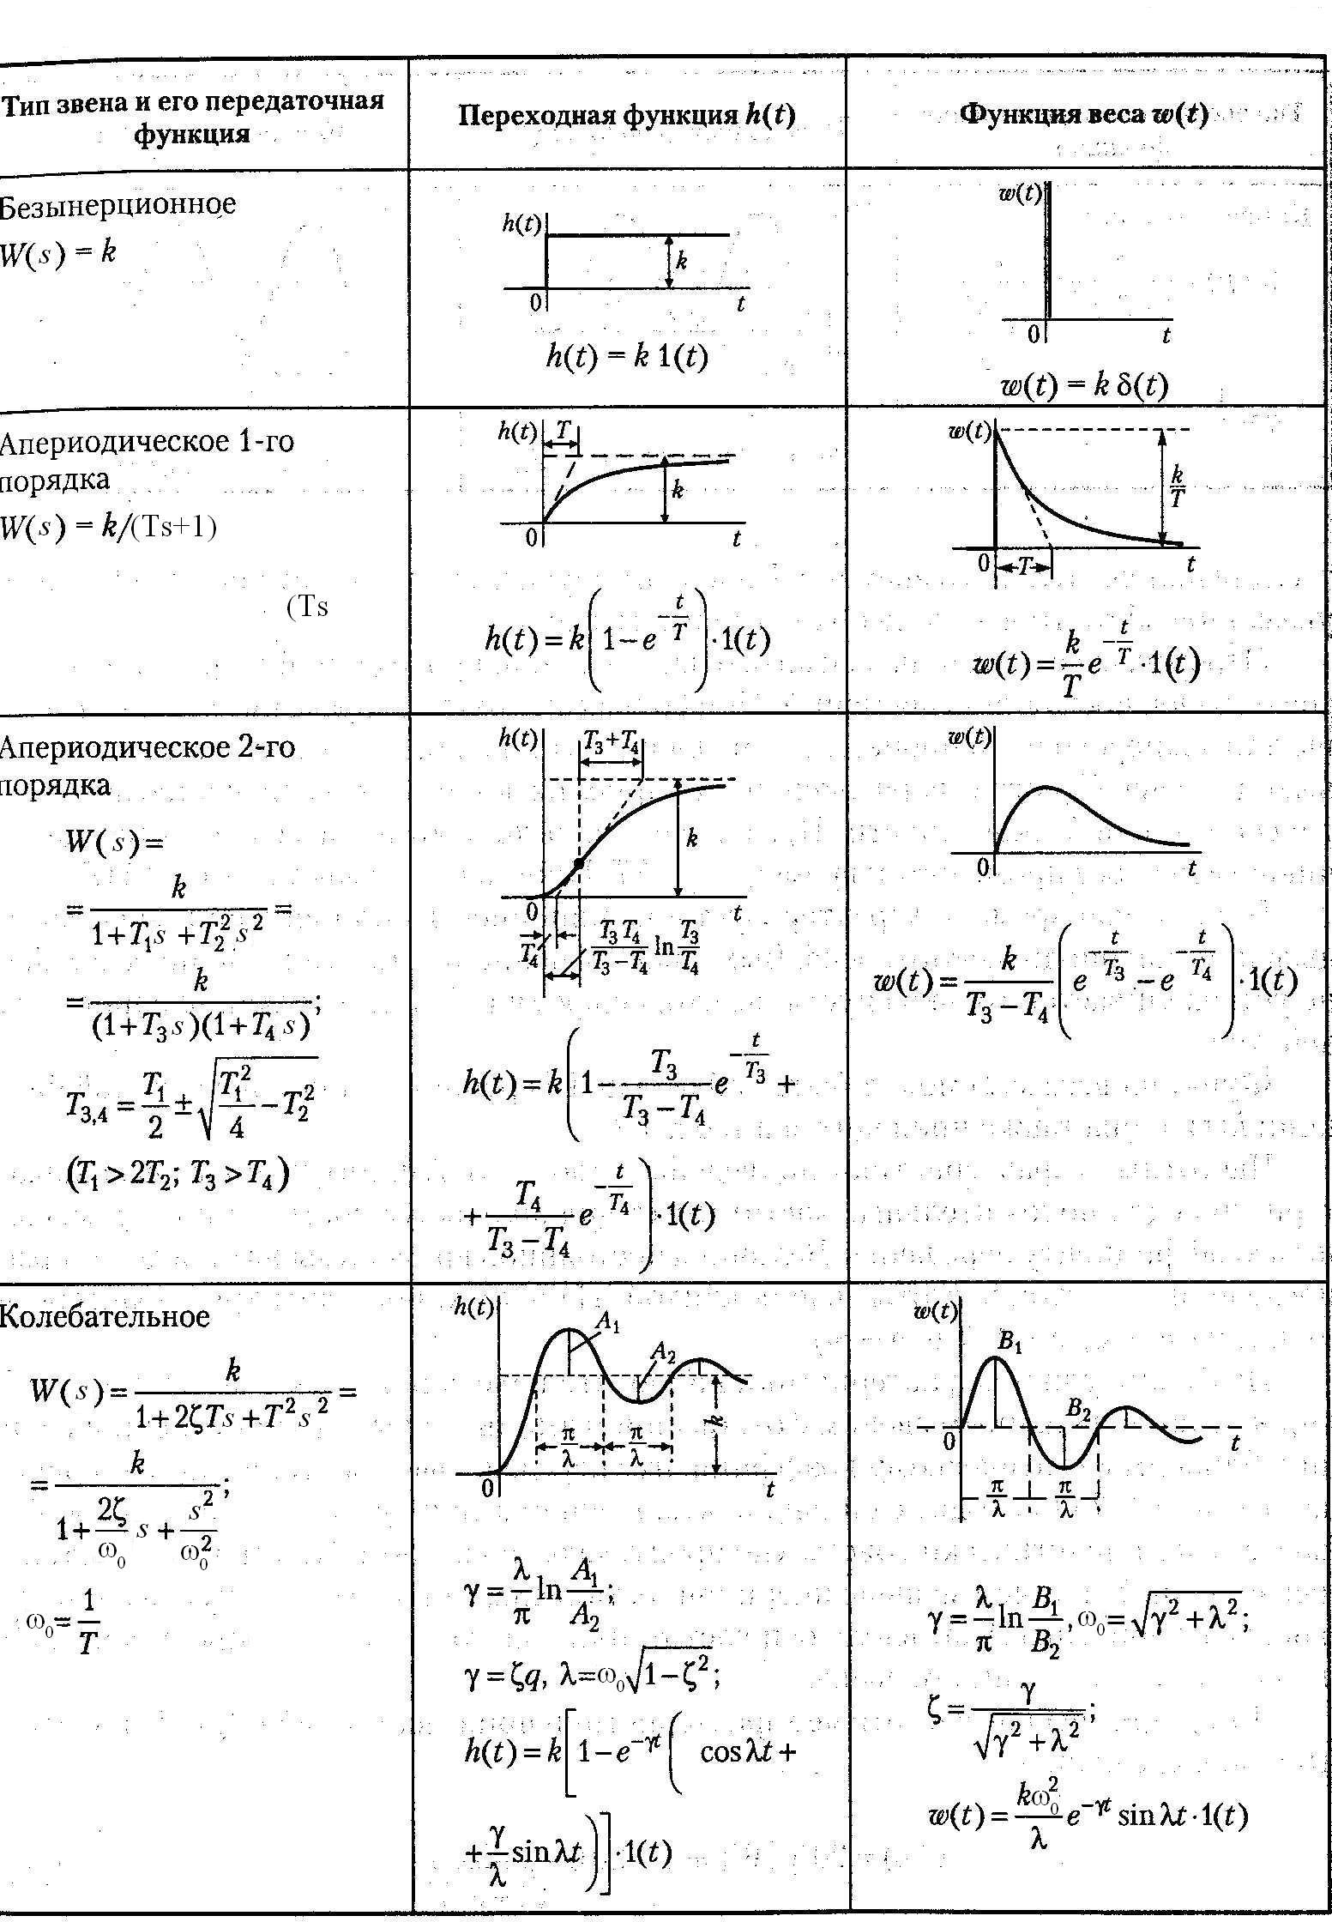

Таблица П1.2

Частотные характеристики позиционных звеньев
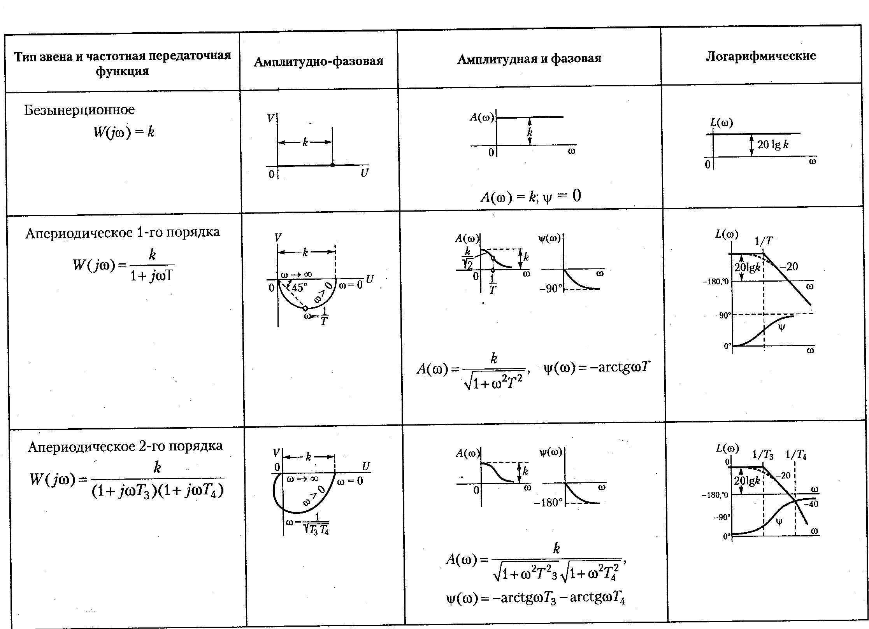

Продолжение таблицы П1.2

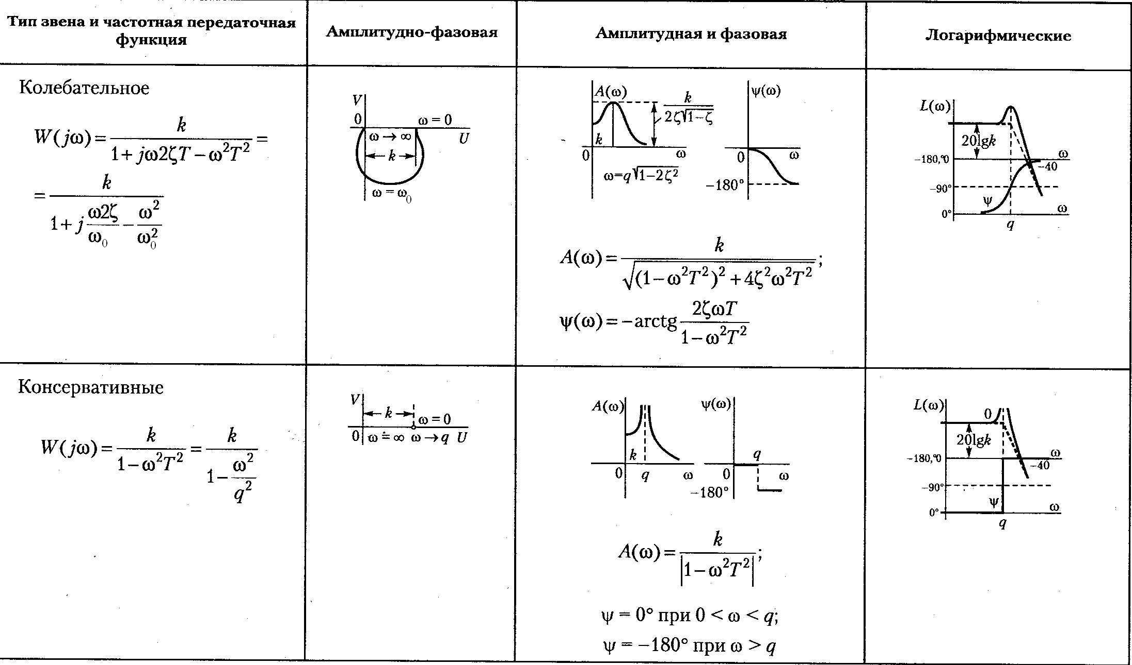

Таблица П1.3

Временные характеристики интегрирующих звеньев
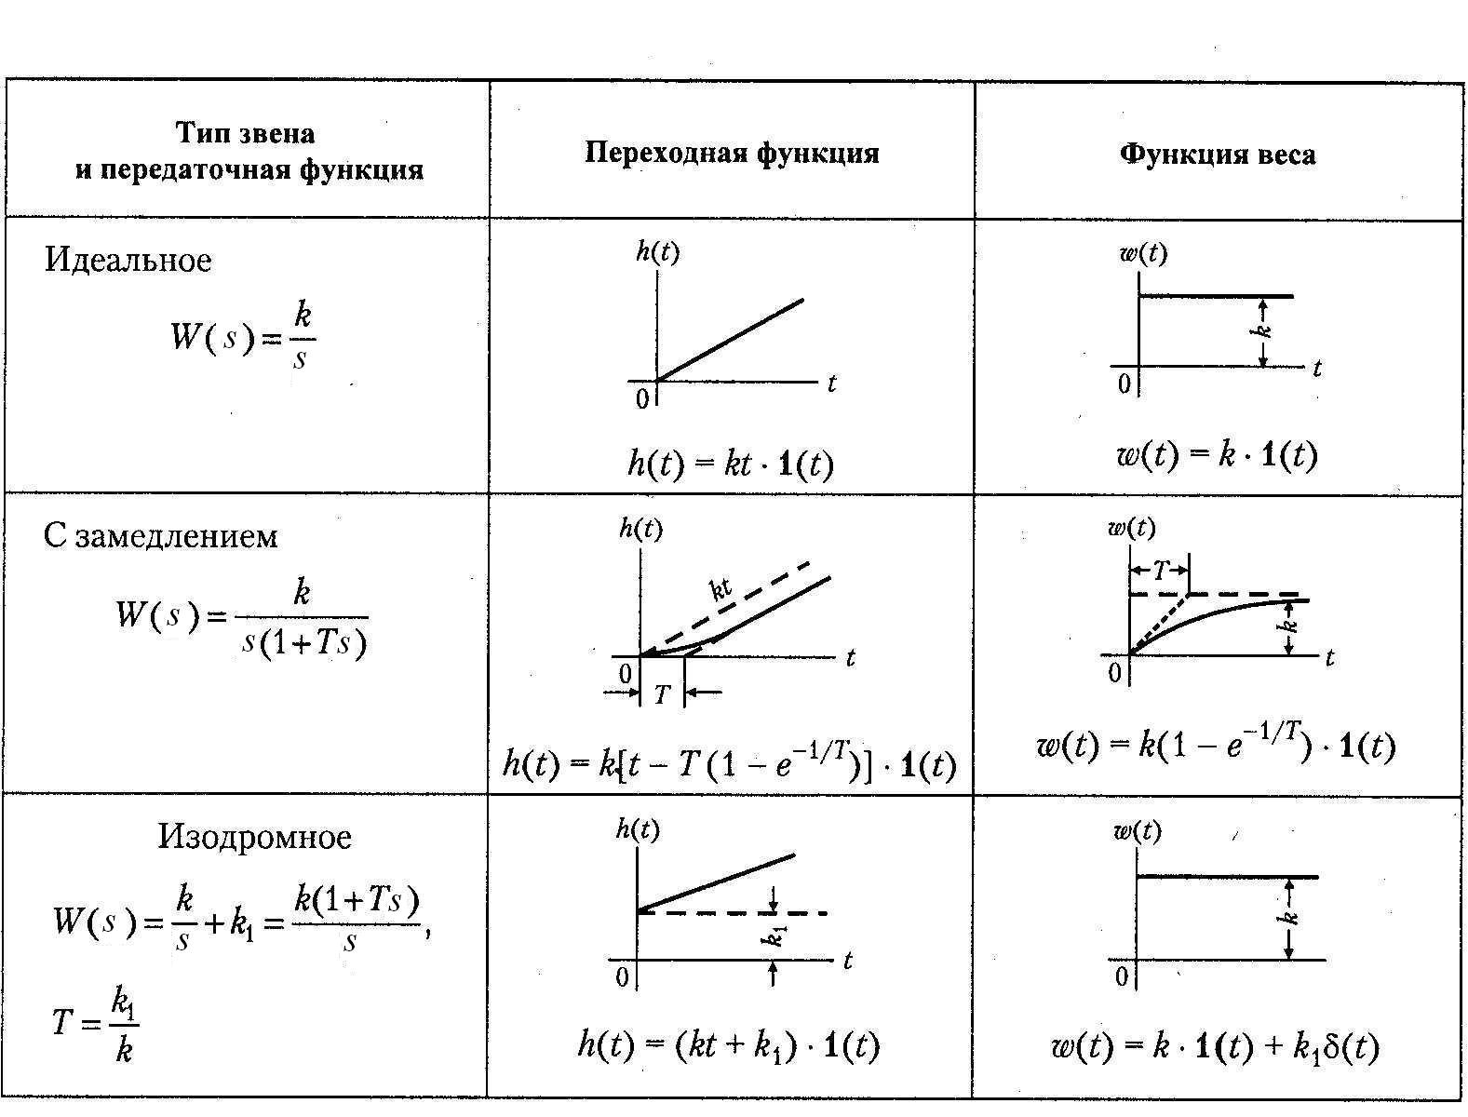

Таблица П1.4
Частотные характеристики интегрирующих звеньев
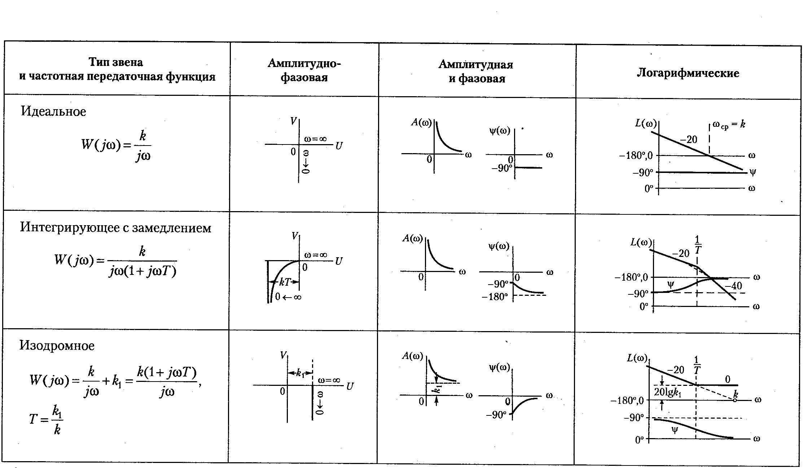

Таблица П1.5

Временные характеристики дифференцирующих звеньев
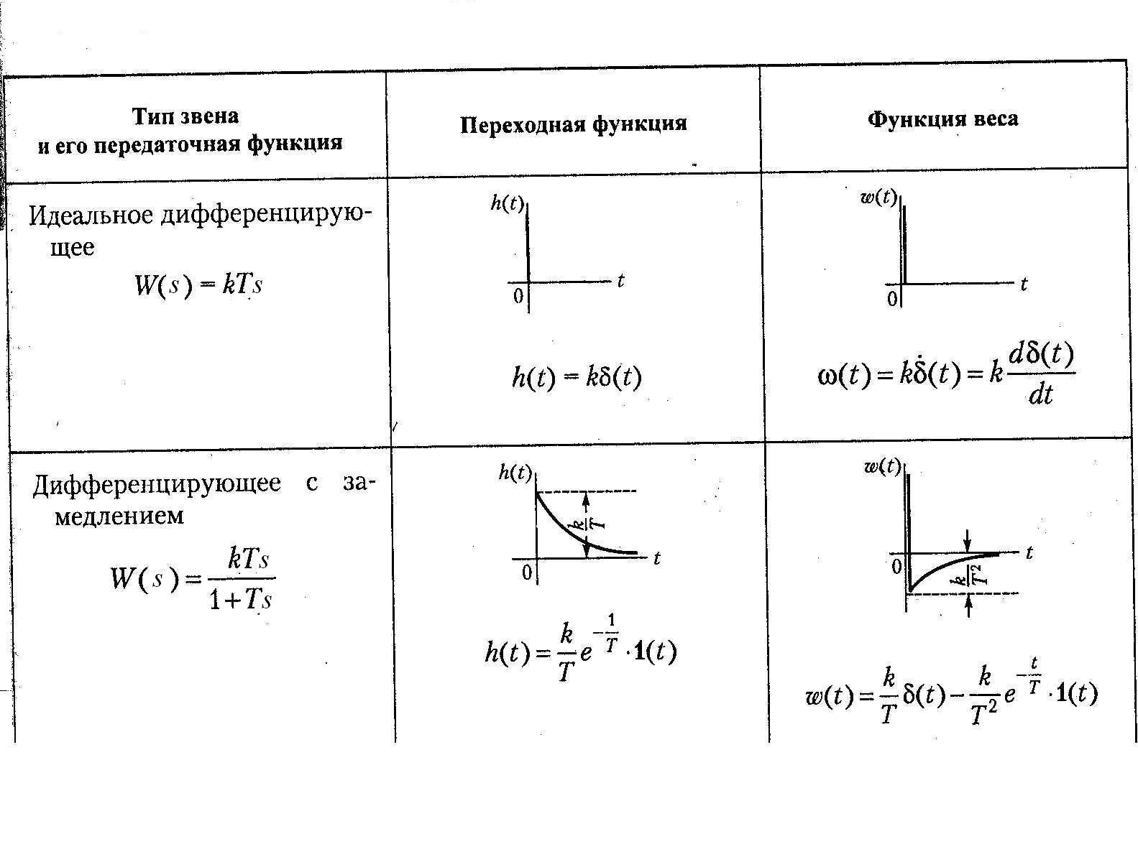

Таблица П1.6
Частотные характеристики дифференцирующих звеньев
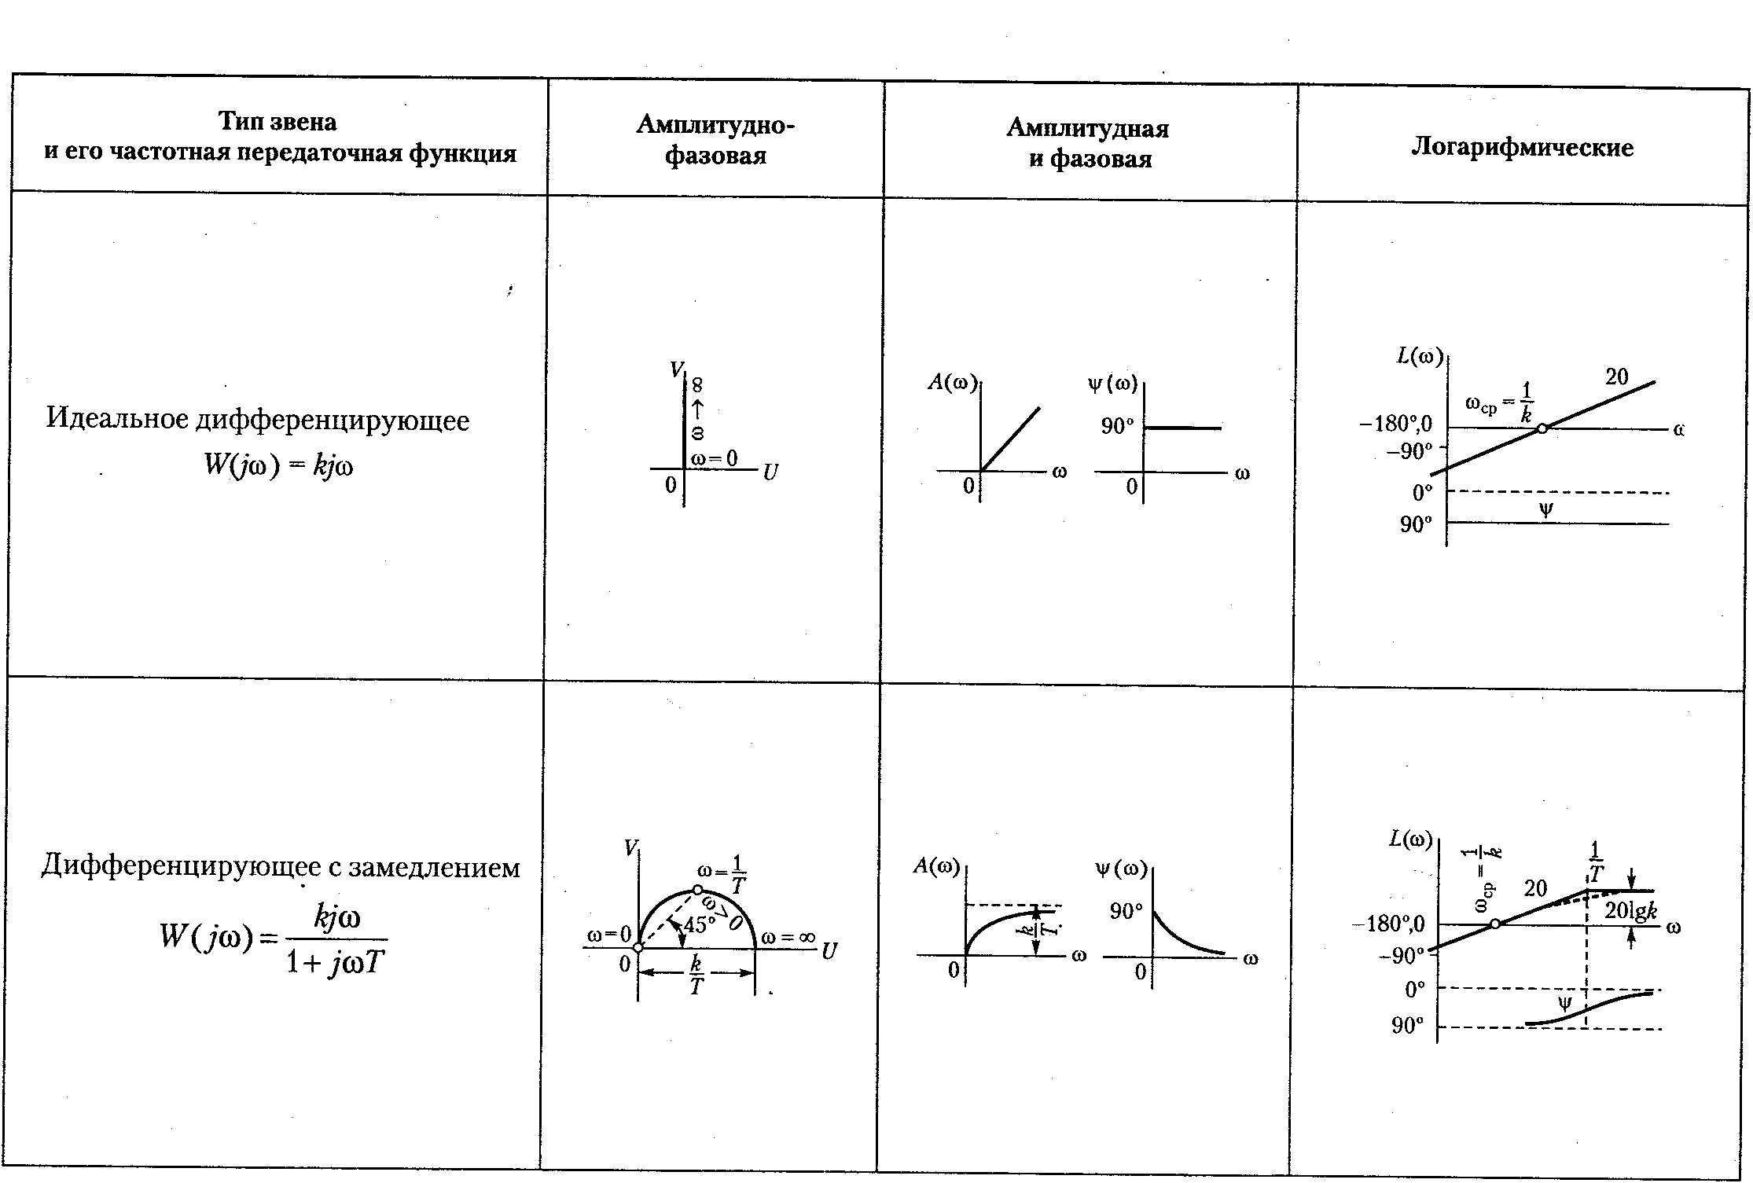

Приложение 2

Тексты программ для построения амплитудно-частотных и
фазо-частотных характеристик звеньев

Скрипт для построения амплитудно-частотной характеристики апериодического звена 1-го порядка

% начальные значения
k=1; w=0
om=[]; A=[]
% параметры передаточной функции
k1=9; T=0.9;
while w<=25,
s=i*w;
% вид передаточной функции
f=k1/(T*s+1);
% массив значений для амплитудной характеристики
A(k)=abs(f);
om(k)=w;
w=w+0.01;
k=k+1;
end;
% рисование графика
plot(om,А,'-k'); grid

Примечания.
- Для построения АЧХ других типовых звеньев необходимо задать параметры и вид передаточной функции соответствующего типа звена.
- Для построения АЧХ интегрирующих звеньев (идеального интегрирующего и изодромного) необходимо задать ω=1.

Скрипты для построения фазо-частотных характеристик звеньев

Апериодическое звено 1-го порядка
% начальные значения
k=1; w=0
om=[]; B=[]
u=[]; v=[];
% параметры передаточной функции
k1=9; T=0.9;
while w<=25,
s=i*w;
% вид передаточной функции
f=k1/(T*s+1);
% массив значений для фазовой характеристики
u(k)=real(f);
v(k)=imag(f);
B(k)=atan(v(k)/u(k));
om(k)=w;
w=w+0.01;
k=k+1;
end;
% рисование графика
plot(om,B,'-k'); grid

Апериодическое звено 2-го порядка (колебательное звено)
% начальные значения
k=1; w=0
om=[]; B=[]
u=[]; v=[];
% параметры передаточной функции
k1=4; T=0.5; ksi=0.3
while w<=25,
s=i*w;
% вид передаточной функции
f=(k1)/(T^2*s^2+2*T*ksi*s+1);
% массив значений для фазовой характеристики
u(k)=real(f);
v(k)=imag(f);
if u(k)<0 B(k)=atan(v(k)/u(k)) - pi;
else
B(k)=atan(v(k)/u(k));
end;
om(k)=w;
w=w+0.01;
k=k+1;
end
% рисование графика
plot(om,B,'-k'); grid

Идеальное интегрирующее звено
% начальные значения
k=1; w=0
om=[]; B=[]
u=[]; v=[];
% параметры передаточной функции
k1=9;
while w<=25,
s=i*w;
% вид передаточной функции
f=k1/s;
% массив значений для фазовой характеристики
B(k)= - pi/2;
om(k)=w;
w=w+0.01;
k=k+1;
end;
% рисование графика
plot(om,B,'-k'); grid
Изодромное звено
k=1; w=0
om=[]; B=[]
% параметры передаточной функции
k1=6; k2=3;
T=k2/k1;
while w<=50,
s=i*w;
f=k1/s+k2;
% массив значений для фазовой характеристики
B(k)= - pi/2+atan(T*w);
om(k)=w;
w=w+0.01;
k=k+1;
end;
% рисование графика
plot(om,B,'-k'); grid

Реальное дифференцирующее звено
k=1; w=0
om=[]; B=[]
% параметры передаточной функции
k1=6; T=0.8;
while w<=50,
s=i*w;
f=(k1*s)/(T*s+1);
% массив значений для фазовой характеристики
B(k)=pi/2 - atan(T*w);
om(k)=w;
w=w+0.01;
k=k+1;
end;
% рисование графика
plot(om,B,'-k'); grid

Инерционно-форсирующее звено
k=1; w=0
om=[]; B=[]
% параметры передаточной функции
k1=6; T1=6; T2=2;
while w<=25,
s=i*w;
f=k1*(T1*s+1)/(T2*s+1);
% массив значений для фазовой характеристики
B(k)=atan(T1*w) - atan(T2*w);
om(k)=w;
w=w+0.01;
k=k+1;
end;
% рисование графика
plot(om,B,'-k'); grid

